ИГРЫ И УПРАЖНЕНИЯ НА ПОВЫШЕНИЕ МОТИВАЦИИ К УЧЕБЕ
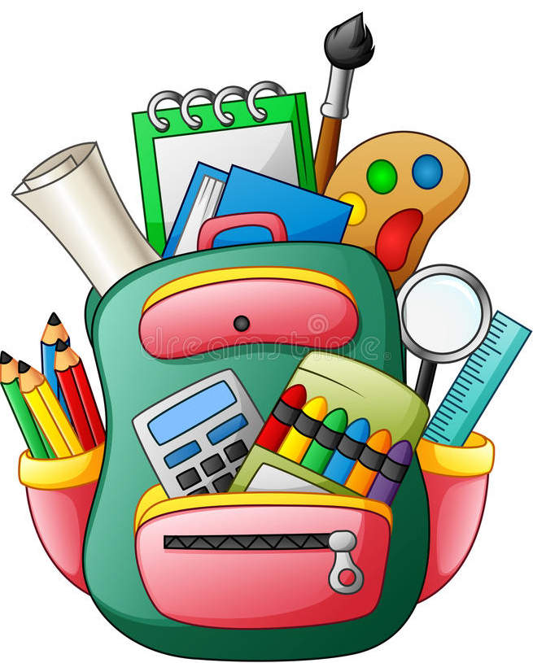
Играем и повышаем мотивацию школьников
"Черный с белым не берите, да и нет не говорите!"
В игре развиваются умения детей действовать по правилам, формируется произвольность действий, самоконтроль.
Хороша тем, что играть можно в любой ситуации: в перерыве между занятиями, во время прогулки, поездки, за вечерним досугом. Взрослый вовлекает ребенка в диалог на школьную тему, но вначале обговариваются правила, выраженные в названии игры: не говорить да и нет, не называть черный и белый цвета. Например:
Тебе нравится учиться?
Какого цвета твой портфель?
У тебя есть друзья в школе?
Твои туфли черные?
Какого цвета твоя школьная рубашка?
Ты любишь читать?
Ты любишь получать пятерки?
Вопросы нужно задавать быстро, чтобы научить школьника произвольно удерживать их в памяти, контролировать свой ответ.
Для интереса можно ввести фанты, как элемент игры: за каждую ошибку ребенок отдает какой-либо предмет, а потом "выкупает" фанты.
"Камень, ножницы, бумага"
Популярная игра руками развивает произвольное внимание, умение логически мыслить, учит самоконтролю.
Играть можно вдвоем или нескольким участникам, например, во время семейного досуга. Правила игры просты, их легко запоминает любой ребёнок. Все участники произносят считалку, качая кулачками: "Камень, ножницы, бумага, раз - два - три! Цу - е - фа!" По окончанию считалки каждый игрок выбрасывает вперед какой-либо знак: камень (кулак), ножницы (указательный и средний пальцы), бумага (ладонь).
Камень сильнее ножниц, потому что затупляет их.
Бумага сильнее камня, так как накрывает его.
Ножницы сильнее бумаги, могут резать ее.
Одинаковый знак у всех игроков означает ничью.
"Мы сидели на балконе..."
Народные игры на мотивацию популярны среди детей разных поколений, в них забавлялись еще наши бабушки. При помощи подобных игр у детей развивается произвольность движений, так как нужно внимательно следить за движениями партнера и синхронно их повторять, повышается самоконтроль.
Правило простое: ритмично произносить слова и хлопать в такт ладошками о ладони партнера (прямо и наперекрест), постепенно нарастая темп. Закончив считалочку, игроки замирают, но при этом можно строить "рожицы", чтобы рассмешить партнера и выиграть:
Кони, кони, кони,
Мы сидели на балконе,
Чай пили, блюдца били,
По-турецки говорили:
Чаби, чаляби,
Чаляби, чаби-чаби!
Мы набрали в рот воды
И сказали всем - замри!
А кто первый отомрет,
Тот получит шишку в лоб - хлоп!
Дидактические игры и упражнения на мотивацию.
Очень полезны для интереса к учебе развивающие игры и упражнения. Их довольно легко проводить в домашней обстановке, главное, они должны быть понятны и интересны детям. С их помощью развиваются коммуникативные навыки, положительное отношение к учебе.
Дидактические игры хорошо подойдут для первоклашек в адаптационный период.
"Вагончики"
Упражнение поможет развить логическое мышление и самоконтроль.
Для домашнего использования можно использовать картинки из любого тематического лото, например, "Посуда", "Одежда", "Школьные принадлежности" и подобное. Интереснее, если в игре примет участие несколько игроков, поэтому можно играть по вечерам, во время семейного досуга.
Каждому выдается по пять картинок - вагончиков, с помощью которых строится поезд на основе логических связей: ведущий выкладывает первую картинку, например, альбом, следующий игрок ищет у себя и прикладывает картинку с карандашами. Почему? (Рисование). Следующий участник кладет картинку с изображением ластика, затем прикладывается изображение ножниц и т. д.
"Я начинаю, а ты заканчивай..."
Для понимания игровой задачи и развития самоконтроля подойдет словесная игра с предложениями.
Упражнять первоклашек в построении предложений полезно для подготовки их к учебному процессу. Для поддержания интереса используется мяч: ведущий бросает мяч игроку с началом предложения, а тот возвращает с окончанием.
Например, "Летом тепло, а зимой... Малыши ходят в детсад, а школьники... На улице бегают, а в школе... На перемене можно играть, а на уроке... В бассейне купаются, а на катке...". Когда дети научатся быстро составлять предложение, можно поменяться ролями: начинает ребенок, взрослый продолжает.
"Птичка, или не зевай, птичку на дерево сажай!"
Познавательная игра на самоконтроль и для развития мотивации учащихся .
В игре лучше принимать участие всей семье или нескольким детям, тогда она пройдет интереснее. Ведущий напоминает названия деревья и предлагает игрокам выбрать дерево по интересу: клен, березу, ель, пальму.
Для увлекательности игры игроки припасают фанты (мелкие предметы). Ведущий начинает игру словами: "Птичка прилетела и села на березу". Игрок, выбравший березу, должен быстро сориентироваться и "пересадить птичку на другое дерево": "На березе не сидела, а улетела на пальму". Кто замешкается, отдает фант. Главное - быть внимательным и следить за ходом игры. В конце игры фанты разыгрываются с помощью веселых заданий. Поощрительным призом награждается победитель.
"Выложи фигуру"
Ракета из счетных палочек. Упражнение полезно для повышения самоконтроля. Взрослый готовит фигуру из счетных палочек, предлагая ребенку рассмотреть ее и запомнить изображение. Потом накрывает фигуру и предлагает выложить такую же. Фигуры могут быть самые разные, от простой (домик, снежинка, елочка) до сложного узора. Все зависит от подготовки школьника и его индивидуальных особенностей. Затем игроки меняются ролями, ребенок задает фигуру, а взрослый копирует ее.
"Стань хорошим первоклассником!"
Упражнение тренирует дошколят или первоклашек в собирании и разбирании портфеля, что помогает развитию мотивации.
Взрослый предлагает ребенку рассмотреть школьные принадлежности: ручка, учебник, игрушка, тетрадь, пенал, карандаши, тарелка, ключ и т. д. Ребёнок должен сам отобрать предметы для школы и аккуратно сложить в портфель. Для поддержания интереса можно ввести соревновательный элемент (отсчитываем до 10, замеряем времени на будильнике) и загадки:
Ошибку исправить он мне помогает
И осторожно в тетрадке стирает (ластик).
До чего же скучно, братцы,
На чужой спине кататься!
Дал бы кто мне пару ног,
Чтобы сам я бегать мог (ранец).
В этой узенькой коробке
Ты найдешь карандаши,
Ручки, перья, скрепки, кнопки,
Что угодно для души (пенал).
Я пишу на строчке
Палочки, крючочки,
Буду буквы я писать.
Это ведь моя (тетрадь).
В белом поле, по дороге
Мчится конь мой одноногий
И на много-много лет
Оставляет синий след (ручка).
Не куст, а с листочками,
Не рубашка, а сшита,
Не человек, а рассказывает (книга).
Коммуникативные игры
Дети должны общаться. Игры на общение очень полезны будущему школьнику, так как учат работать в коллективе, понимать других людей, оказывать поддержку и сопереживать. В домашнем воспитании они помогут родителям больше общаться с детьми, вызывать их на доверительные беседы.
"Змейка"
Подобные игры на мотивацию подходят для семейного досуга на природе, в большом пространстве, предполагает максимальное количество участников.
Ведущий предлагает всем игрокам встать цепочкой, положив руки на плечи впереди стоящего и проложив воздушный шарик между его спиной и своим животом. Нельзя дотрагиваться до шарика руками! Правило простое: не уронив шарики и не опустив руки дойти до цели, например, до флажка. Разнообразить игру и сделать ее более увлекательной можно интересными заданиями: пройти между флажками, перешагнуть через препятствия (кубики), соревновательными мотивами: создать две команды. Игра может прерываться, потому что обязательно найдется игрок, уронивший шарик или нарушивший правило. Тогда игрок выбывает, а остальные продолжают путь. Выигрывают те ребята, которые дошли до цели.
"Поймай свой хвост, сороконожка"
Подобно предыдущей игре, это упражнение помогает развивать коммуникативные навыки, снять напряженность, учит взаимодействию друг с другом.
Участники встают цепочкой и кладут руки на плечи впереди стоящему. Первый игрок - голова сороконожки, остальные - тело, последний игрок - хвост. Интересно выполнять движения под веселую музыку. "Голова" должна поймать "хвост", который постоянно уворачивается. Как только первый участник поймал последнего, тот становится "головой". Игра продолжается до тех пор, пока все участники не побывают "хвостом".
"Тень"
Игра предполагает участие как двух человек, так и нескольких участников. Взрослый готовит к развлечению спокойную музыку. Игроки разбиваются парами: один - "путник", другой - его "тень". Под музыку путник выполняет различные движения, а тень повторяет все его действия.
Интересны будут неожиданные движения путника: резкие повороты, приседания, наклоны и т. д.
Игра направлена на развитие умения работать в паре и понимать другого, поэтому может не быть победителей. Однако, если участников достаточно, побеждает та пара, которая лучше всех выполнила синхронные движения.
Упражнения на мотивацию для произвольности действий
"Рисуем цифрами и буквами"
Тренировка произвольности действий и самоконтроля.
Взрослый подбирает картинки с цифровым или буквенным изображением предметов: человечки, кораблик, букет цветов, посуда. Ребенок должен внимательно рассмотреть картинки и воспроизвести их.
Подобная игра помогает решить сразу несколько задач для первоклашек: закрепить написание букв и цифр, умение их увидеть в разных ситуациях, проконтролировать правильность выполнения.
"Графический диктант"
Упражнение в рисовании по клеточкам хорошо подходит для развития самоконтроля, произвольности действий, может быть полезно в работе по формированию мотивации учения.
Правила знакомы детям, так как часто упражнение часто проводится при подготовке к школе и развития моторики.
Диктант проводится на клетчатой бумаге. Взрослый называет количество клеточек и направление движений, ошибиться нельзя, так как рисунок может не получиться. Есть много пособий для подобной тренировки школьника, но можно составлять свои рисунки и узоры.
Более увлекательной игра получится, если предварительно взрослый загадает загадку, а отгадкой станет рисунок.
Например, "Зверь я горбатый, но нравлюсь ребятам (верблюд)". "Узнать его нам просто, узнать его легко: высокого он роста и видит далеко (жираф)". "Глазищи, усищи, когтищи, хвостище, а моется всех чище (кот)".
"Раскрась и зачеркни фигурки"
Подобные кропотливые упражнения на мотивацию помогает школьнику научиться контролировать себя при выполнении монотонного задания.
Ребенку предлагается закрасит цветными карандашами геометрические фигурки в виде елочек, домиков, мячиков. Для развития игры и поддержания интереса после раскрашивания можно предложить зачеркнуть все елочки или только елочку и домик.

